Integrantes:

Matheus Silva de Carvalho Vieira

João Victor Mendes

Pedro Costa de Carvalho

Kauã Cardoso da Mata

Samuel dos Santos Silva Fiuza

Informática B Relatórios do TCC: TK Soluções em Informática

Menu dos Relatórios

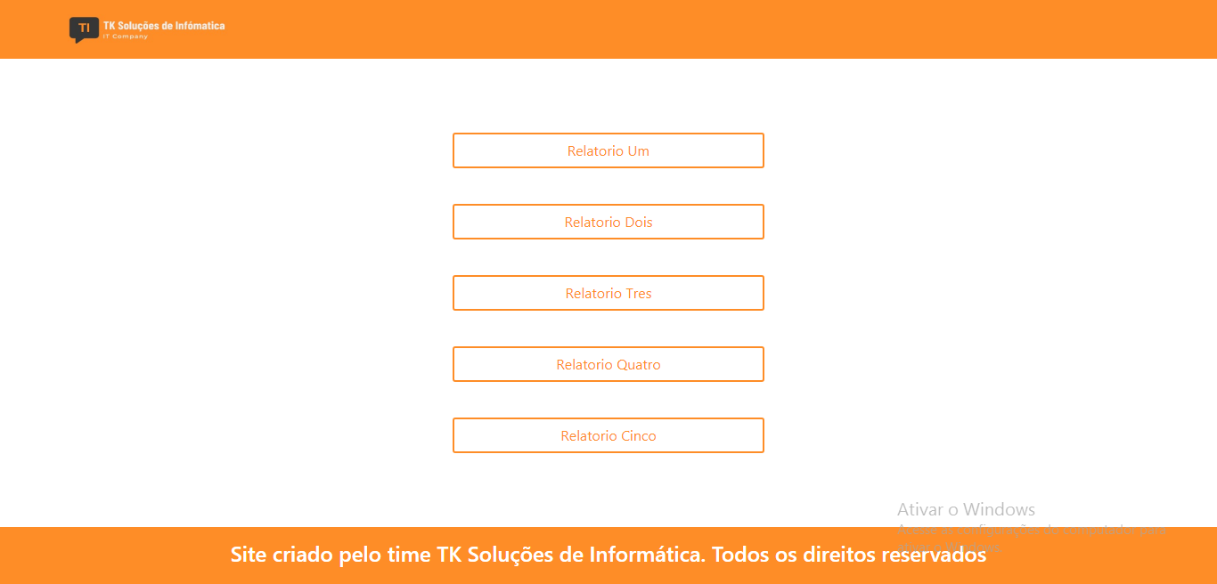

Relatório Um

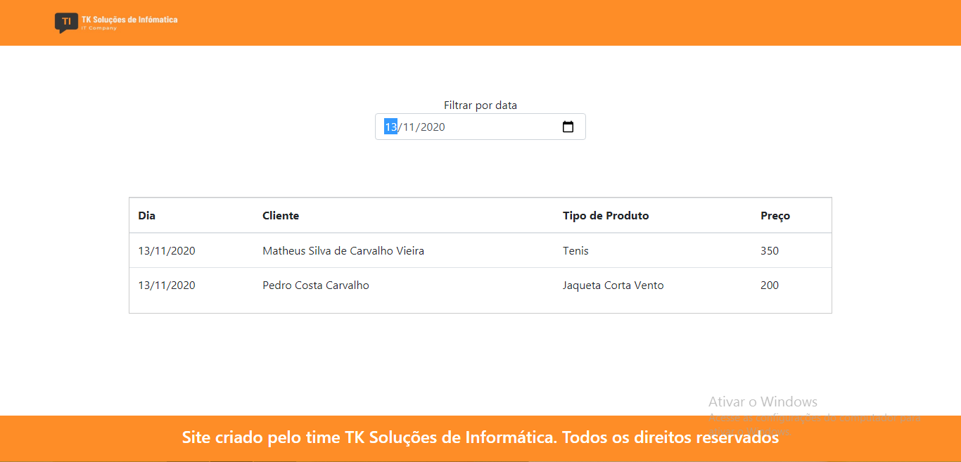

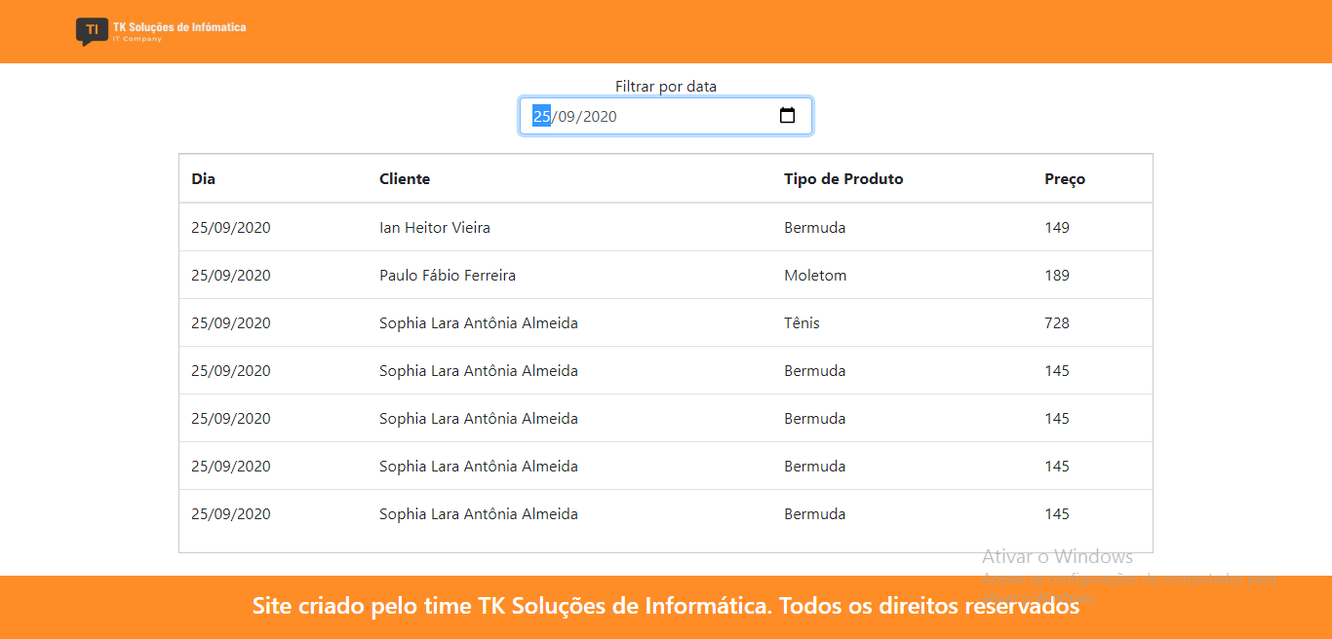

Relatório Dois

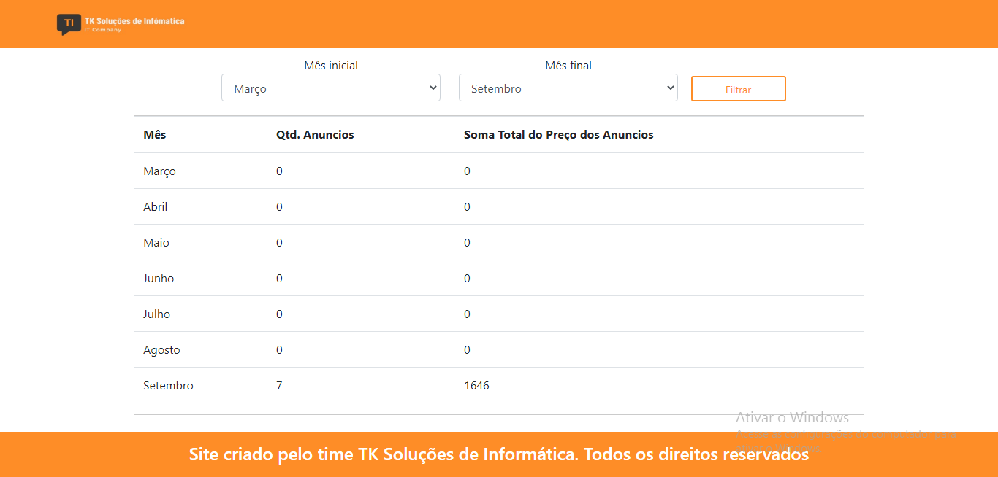

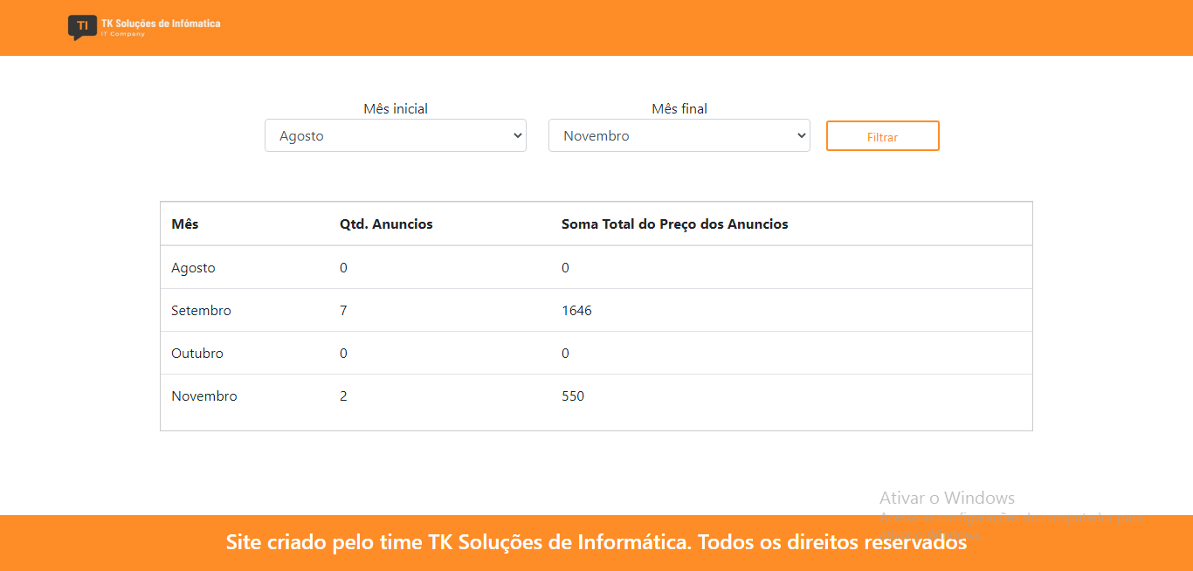

Relatório Três

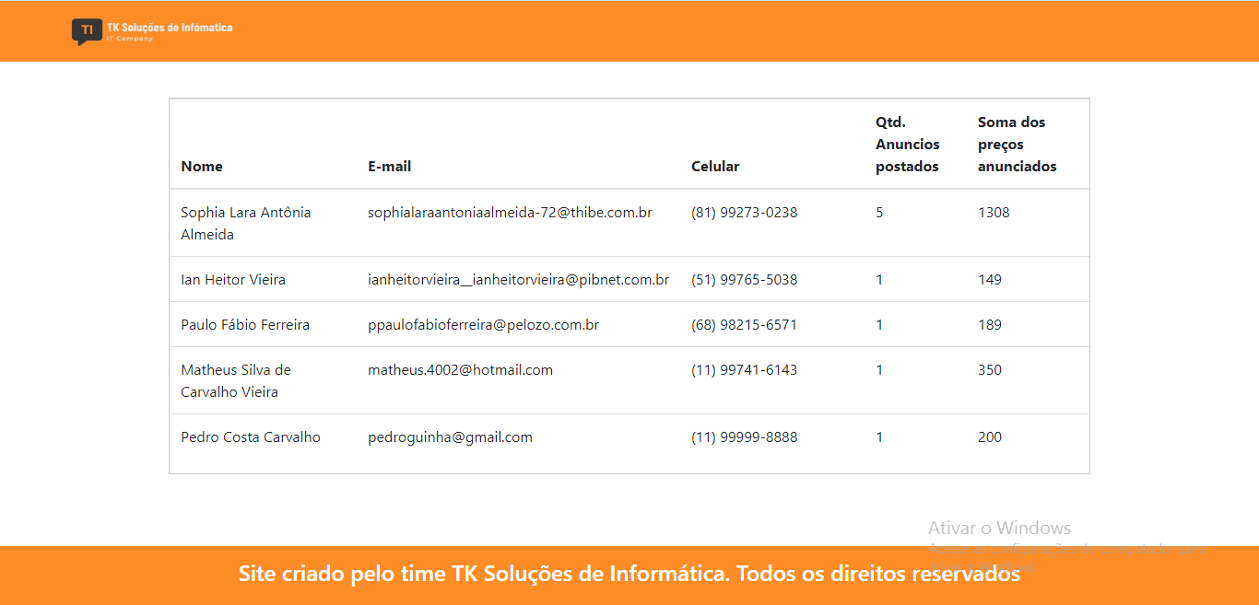

Relatório Quatro

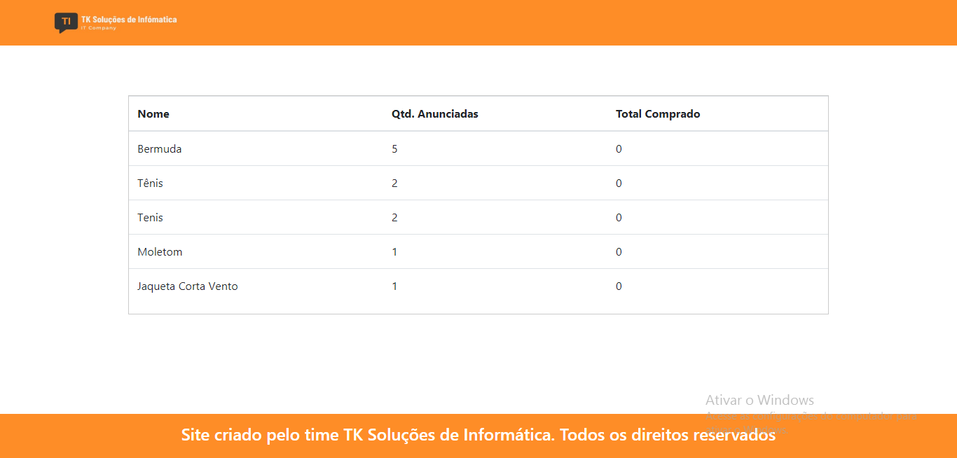

Relatório Cinco com Gráfico

